Отчёт по лабораторной работе №5

Дискреционное разграничение прав в Linux. Исследование влияния дополнительных атрибутов

Нгуен Дык Ань

Содержание

I.Цель работы 1

II. Выполнение работы 1

1. Подготовка лабораторного стенда 1

2. Создание программы и исследование 1

3. Исследование Sticky-бита 5

III. Вывод 7

# I.Цель работы

Исследовать механизм изменения идентификаторов с помощью битов SetUID и Sticky. Получить практические навыки работы в консолях с дополнительными свойствами. Рассмотрить механизм изменения идентификатора процесса пользователя, а также влияние бита Sticky на запись и удаление файлов.

# II. Выполнение работы

## 1. Подготовка лабораторного стенда

* Установить gcc командой “yum install gcc”.

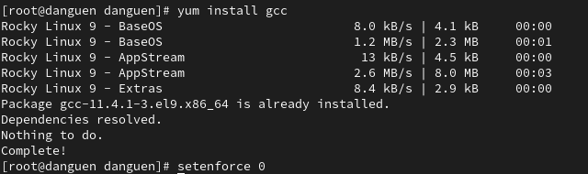

* Отключить систему запретов до очередной перезагрузки системы командой “setenforce 0”.

## 2. Создание программы и исследование

* Создать программу simpleid.c от имени пользователя guest, которая будет печатать на экране значения UID и GID после запуска.

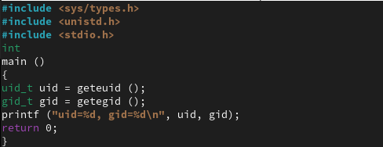

* Скомплилировать программу и выполнить программу.

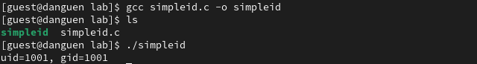

* Сравнить значения UID и GID, результат программы и команды id одинаковые.



* Создать программу simpleid2.c, которая будет печатать на экране значения действительных идентификаторов.

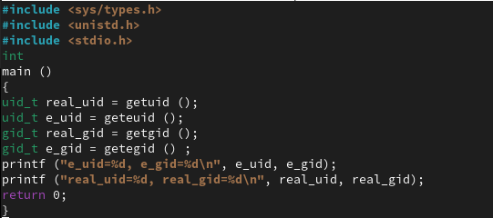

* Скомпилировать и запустить simpleid2.c, получить значения real UID и real GID.

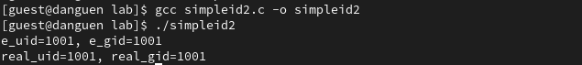

* От имени суперпользователя выполнить команды:



“chown root:guest /home/guest/lab/simpleid2” - команда используется для смены владельца файлов и каталогов. Здесь файл “simpleid2” будет принадлежать пользователю «root» и группе «guest».

“chmod u+s /home/guest/lab/simpleid2” - Бит SetUID устанавливает владельца исполняемого файла. Когда он установлен, файл будет выполняться с идентификатором пользователя владельца файла, а не того, кто его запустил.

* Проверять правильность установки новых атрибутов и смены владельца файла simpleid2, здесь владельца является root и группой guest. И атрибут s установлен для пользователя.



* Запустить simpleid2 и id, сравнить результат вывода мы увидем они одинаковые.



* Проделать тоже самое относительно SetGID-бита.
* Установить SetGID Бит для файла.



* Проверять правильность установки новых атрибутов и смены владельца файла simpleid2, здесь владельца является root и группой guest. И атрибут s установлен для группы.



* Запустить simpleid2 и id, сравнить результат вывода мы увидем они одинаковые.



* Создать и откомпилировать программу readfile.c, которая читать файл.

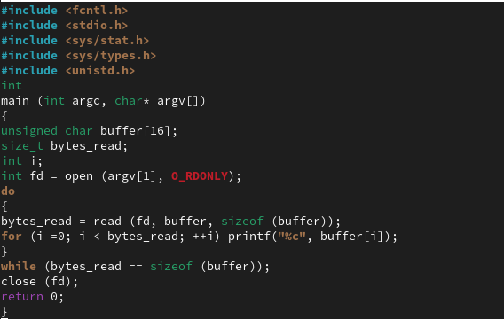

* Сменить владельца у файла readfile.c, чтобы только суперпользователь мог прочитать его, a guest не мог, и проверять.



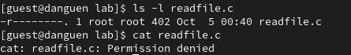

* Сменить у программы readfile владельца и установить SetUID-бит и проверять.





* Проверять, может ли программа readfile прочитать файл readfile.c.

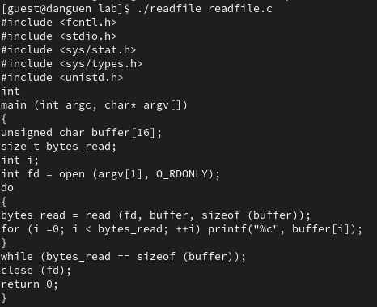

* Проверять, может ли программа readfile прочитать файл /etc/shadow.

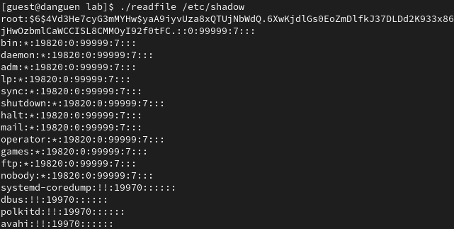

## 3. Исследование Sticky-бита

* Проверять установлен ли атрибут Sticky на директории /tmp командой “ls -l / | grep tmp”.



* От имени пользователя guest создать файл file01.txt в директории /tmp со словом test.



* Разрешить file01.txt прав чтения и записи для категории пользователей «все остальные».



* От пользователя guest2 (не является владельцем) попробовать прочитать файл /tmp/file01.txt.



* От пользователя guest2 попробовать дозаписать в файл /tmp/file01.txt слово test2, и нам не удалось выполнить операцию.

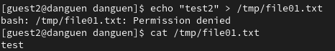

* От пользователя guest2 попробовать удалить файл /tmp/file01.txt, и нам не удалось выполнить операцию.



* Снимать атрибут t (Sticky-бит) с директории /tmp от имени суперпользователя.



* От пользователя guest2 проверять, что атрибута t у директории /tmp нет.



* Снова от пользователя guest2 попробовать дозаписать в файл /tmp/file01.txt слово test2, и нам не удалось выполнить операцию.



* Снова от пользователя guest2 попробовать удалить файл /tmp/file01.txt, и нам удалось выполнить операцию.



* Вернуть атрибут t на директорию /tmp от имени суперпользователя.



# III. Вывод

После лабораторной работы я получил практические навыки работы в консолях с дополнительными свойствами.